Тема 7. Робота над вимогами до продукту
1. Вимоги до продукту проекту
2. Планування та моделювання вимог

1. Вимоги до продукту проекту

Стан проекту.
Тим часом нульовий спринт продовжується (передпроектний). Команда займається підготовкою проєкту до першої ітерації, а ти починаєш описувати пріоритетні фічі проєкту.
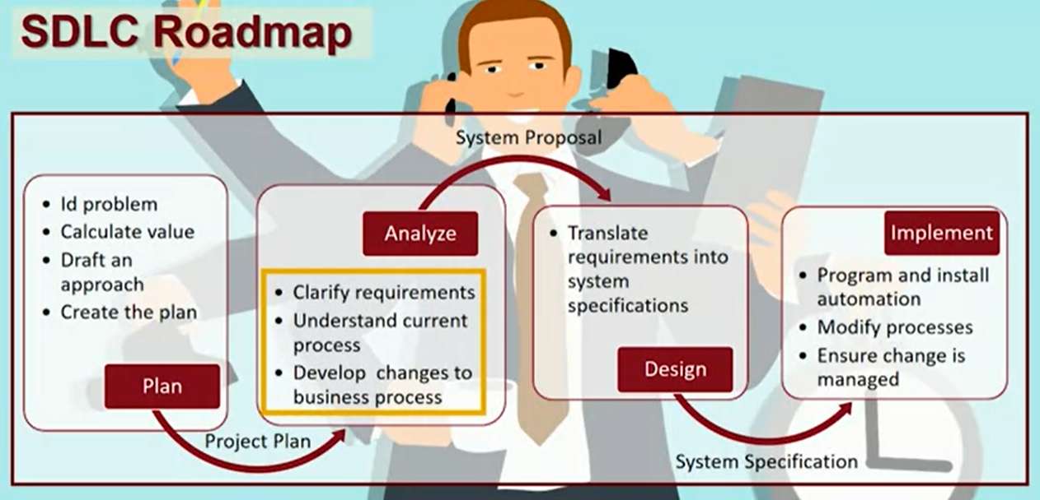

Рис. Стан аналізу у життєвому циклі продукту

Рекомендації наставника.
Вимоги до фіч — це те, з чого починається розробка продукту. Ціна помилки на цьому етапі є дуже високою. Уяви, скільки коштує випустити цілу фічу, а потім дізнатися, що вона не потрібна! Набагато дешевше перепитати, якщо сумніваєшся в якихось моментах. Не соромся бути прискіпливим у цій роботі. З іншого боку, описи на сто сторінок ніхто просто не витримає і не прочитає. Намагайся дотримуватися середини між детальністю та точністю.
Вимоги — один із твоїх головних інструментів. З їхньою допомогою можна впливати на проєкт, адже це по суті скоуп. Якщо тобі не вистачає бюджету, подивися, які вимоги є некритичними, але займають багато часу на розробку, і спробуй їх скоротити.

Вимога (Requirement) – умова чи здатність, якому має відповідати функціонал (проєкт, продукт або послуга), для того, щоб вирішити проблему чи досягнути мети (задовольними потребу).
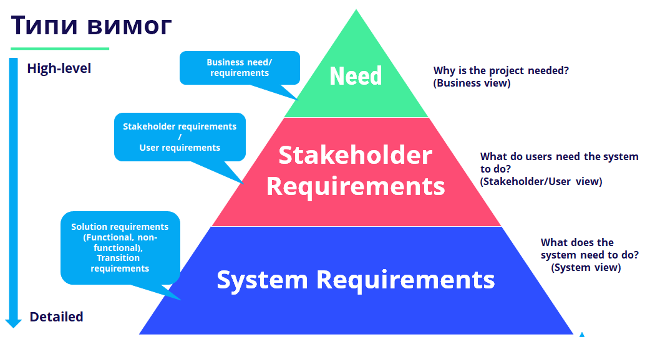

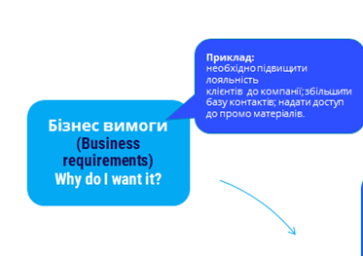
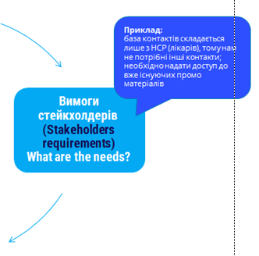
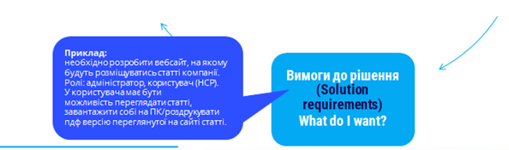

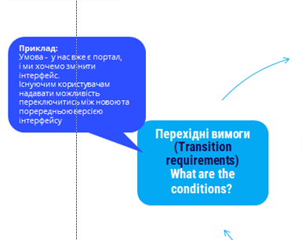

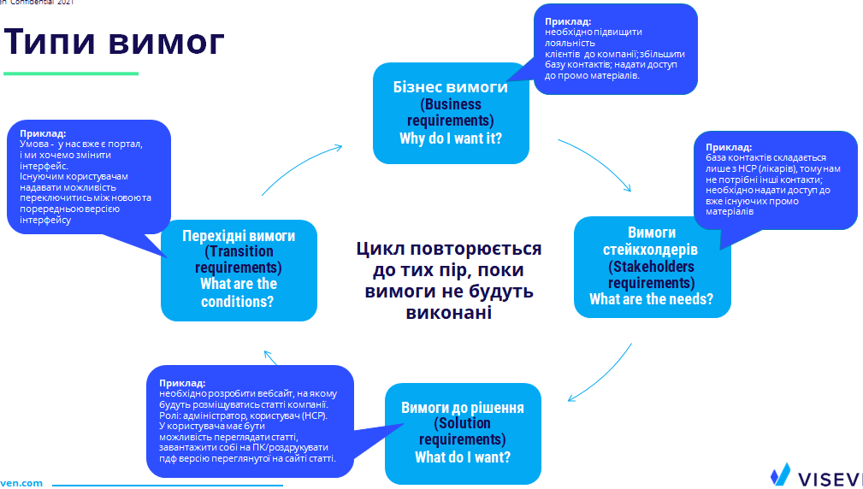\
Вимоги оформляються у вигляді документу (BRD - business requirements documents or SRS – system requirement specification).
Наприклад.
Ціль написання бізнес-вимог:
Побудувати комунікацію між усіма рівнями стейкхолдерів та давати відповідь на питання: що має робити система? Але не вказувати як це має робити система.
Надати інформацію розробникам про порядок виконання робіт
Надати інформацію про програмний продукт для використання
Надати інформацію тестувальникам про те, що має робити програмне забезпечення
Надати інформацію маркетологам, що буде робити ПЗ на ринку
Вимоги регулюються ДСТУ ISO/IEC 25010:2016 Інженерія систем і програмних засобів. Вимоги до якості систем і програмних засобів та її оцінювання (SQuaRE). Моделі якості системи та програмних засобів (ISO/IEC 25010:2011, IDT)
Вимоги мають бути пронумеровані, пріоритизовані відповідно до бюджету, часу та ресурсів та ступенем складності
Вимоги мають логічно вибудовані
Вимоги мають бути класифіковані на функціональні та нефункціональні
Вимоги мають мати джерело їх виникнення або походження
https://coursera.org/share/2a4ce869544aee24a9ab8a208b8f402f

Вимоги базуються на формулюванні того, що має робити система, треба уникати пасивних дієслів, суб’єктивізму (простий, зручний, гарний, майже, завжди, як мінімум, більш висока якість, чого система не має робити, …).
Приклад шаблону хороши вимог:
[Умова] [Предмет] [Дія] [Об'єкт] [Обмеження]
ПРИКЛАД: Коли отримано сигнал x [Умова], система [Предмет] встановить [Дія] сигнал x отриманий біт [Об'єкт] протягом 2 секунд [Обмеження].

Другий варіант:
[Умова] [Дія або обмеження] [Значення]
ПРИКЛАД: У стані моря 1 [Умова], радіолокаційна система повинна виявляти цілі в радіусі до [Дія або обмеження] 100 морських миль [Значення],
https://coursera.org/share/59242e99a2ecc9fe4e833f00c050ae74

Функціональні та нефункціональні вимоги:
Функціональні вимоги відоносяться до процесу, який має виконувати система (наприклад, конкретний розрахунок або конкретні можливості, які повинен мати процес).
Нефункціональні вимоги стосуються обмежень системи, наприклад, на яких платформає має працювати система, або мови, які має пітримувати система, або будь-які вимоги що стосуються кількості користувачів або розрахунків. Дані вимоги вносять у фазу проектування розробникам, які створили систему. Нефункціональних вимог існує понад 60 штук. Найбільш розповсюджені із них описують безпеку, продуктивність (перформанс), доступність і зручність використання (юзабіліті).
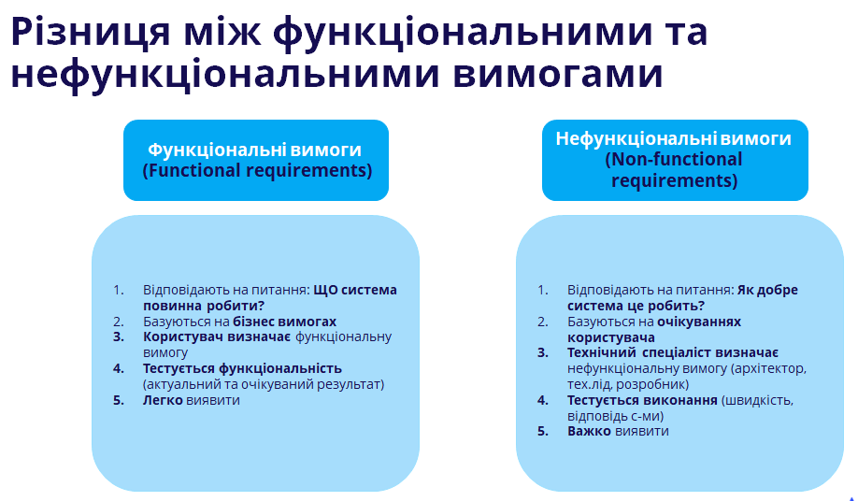
Приклад, функціональні вимоги:
1. Система керування транспортними засобами
1.1 Система дозволить менеджерам переглядати поточний інвентар нових транспортних засобів.
1.2 Система дозволить новому менеджеру транспортних засобів розміщувати замовлення на нові транспортні засоби.
1.3 Система зафіксує додавання нових транспортних засобів до інвентарю, коли вони будуть отримані від виробників.

Приклад, нефункцінальні вимоги:
1. Оперативність
1.1 Система повинна працювати на планшетних ПК, які будуть використовуватися продавцями.
1.2 Система повинна взаємодіяти з системою управління цехом.
1.3 Система має підключатися до принтерів бездротовим способом.
2. Продуктивність
2.1 Система повинна підтримувати торговий персонал із 15 продавців.
2.2 Систему слід оновлювати за допомогою пропозицій на транспортні засоби, що очікують на розгляд, кожні 15 хвилин.
3. Безпека
3.1 Жоден продавець не може отримати доступ до контактів клієнтів будь-якого іншого продавця.
3.2 Тільки власник і менеджер з продажу можуть затверджувати пропозиції клієнтів.
3.3 Використання кожного планшетного ПК має бути обмежене продавцем, якому він призначений.
4. Культурно-політичні і т.д.
https://coursera.org/share/2dc3f23e259970e31107286dca82da85

Є типовий перелік вимог в ІТ-компанії для бізнесу, щоб виявити потребу в не функціональних вимогах.

Ти як проджект.
По-перше, ціль вимог — дати всім однакове уявлення про те, якою саме має бути фіча. До опису вимог долучаєшся ти, як прожект менеджер, тобі допоможе команда: QA, розробники та інші фахівці, які працюватимуть з тобою над проєктом.
А по-друге, вимоги потрібно постійно уточнювати та затверджувати із замовником. Зазвичай це відбувається кілька разів на тиждень. Замовник затверджує вже написані вимоги та дізнається про нові подробиці для майбутніх завдань. Це потрібно, щоб уникнути непорозуміння, про які ти турбуєшся.

Є два шляхи роботи з вимогами: написати їх для всього проєкту одразу або прописувати ітераційно для невеликого обсягу роботи. Неважко здогадатися, що перший варіант — про Waterfall методологію та зрозумілі в розробці проєкти. А ітераційне прописування правил — для Scrum та проєктів, де з кожним спринтом все може сильно змінитись.
Waterfall | Scrum
Завжди необхідна специфікація  Вимоги обговорюються на початку і не змінюються  Вимоги максимально докладно описані від самого початку | Робота триває без специфікації  Вимоги обговорюються перед кожним спринтом  Вимоги гнучкі та можуть змінюватись. Пишуться ітеративно для кожної фічі

Якщо ти працюєш із Waterfall проєктом, то після того, як замовник надіслав Vision, можна писати специфікацію. Вона докладно опише всю систему продукту та кожну фічу в ній.
Як ми вже говорили в першому розділі, специфікація пишеться для Fixed price контрактів та проєктів з певними термінами та скоупом завдань. Наприклад, коли замовник просить створити клон якогось додатка та прикладає чіткі вимоги до дизайну та розробки. Проджекту нічого не заважає описати всі вимоги відразу. Але писати цей документ по баченню замовника — довго. Зазвичай це триває від кількох тижнів до місяців. До того ж специфікація пишеться відразу для всього проєкту. Отже, потрібно заздалегідь прописати всі фічі у подробицях. Це позбавляє проєкт гнучкості, а шанс помилки та розробки непотрібних фіч зростає.
Замовник далеко не завжди приходить із чіткими думками. Тому дуже багато IT-проєктів працюють за Scrum. У такому разі специфікація не пишеться, а вимоги опрацьовуються поступово, фіча за фічею. Команда починає роботу, як тільки готовий перший скоуп завдань.
У випадку з Filmy твоя команда працює ітераціями, а це означає, що описувати фічі потрібно поступово, а не все відразу.
Далі ми розглянемо два способи опису вимог: user story та use case.

User story
User story (історія користувача або юзер сторі) — це короткий опис фічі у форматі відповіді на питання: «Хто, що і навіщо робить?». Це пояснення фічі з точки зору кінцевого користувача.
User stories are often written the way:
AS < a type of user>, I WANT <some goal> SO THAT <some reason>.
Є й інші формати.

Наставник:
Схема юзер сторі «Як X, хочу Y, щоб Z» універсальна, але іноді просто ускладнює твою головну думку. Тому, звичайно, зважай на структуру вимоги, але не прив'язуйся до формулювань сильно, якщо відчуваєш, що вони тільки заплутають тебе та команду.
Я описую основні сценарії, які, за моїми відчуттями, впливатимуть на розробку та продукт. Що робити з некритичними деталями та нюансами вирішить сама команда.
Фіча може складатися з однієї або декількох юзер сторі, залежно від її масштабів.
Замість того, щоб брати одну велику фічу в спринт, наріж її на 2,3,4 або навіть 20 невеликих завдань. Так команді буде набагато зручніше працювати. – це називається декомпозиція.
Ще можеш орієнтуватися на оцінку розробки. Оптимально дробити фічі на завдання по 4-12 годин.
Розгляньмо кілька правил декомпозиції. Декомпозиція — це поділ фічі на окремі задачі.
Наставник:
Правила декомпозиції фіч:
Діли фічу до початку роботи
Створюй підзадачі на 4-12 годин роботи
Діли фічу на атомарні задачі
Діли фічу на кілька фіч, якщо всередині більше 10 задач

Поговорімо про кожне правило докладніше.
Діли фічу до початку роботи. Якщо розбивати фічу одразу, то проблеми з розумінням завдань у команди вирішаться ще на етапі грумінгу. У роботі проєкт стане більш керованим та прозорим. А якщо цього не зробити, то нестикування проявлять себе вже під час виконання — у розпалі спринту. Вирішуватиме їх довго і дорого.
Уяви, що команда не зробила декомпозиції фічі «експорт відео» на грумінгу і через два тижні зрозуміла, що її розробка займе не 2 тижні, а всі 3. Це сталося, тому що ніхто не згадав, що при експорті треба дати можливість вибирати якість (360p, 720p та 1080p). На розробку кожного потрібно як мінімум 4 години, а також дизайн і тестування.
Створюй підзадачі на 4-12 годин роботи. Роби декомпозицію фічі на відрізки роботи по 4-12 годин. Якщо дробити на занадто маленькі шматочки, то на декомпозицію ти витратиш більше часу, ніж розробники на написання коду. А якщо надто великі, то замість розробки команда займатиметься уточненням деталей.
Повернемося, наприклад, до експорту. Ти можеш поставити перед розробником задачі «Зробити експорт відео», але це формулювання занадто абстрактне. У програміста виникнуть питання: які варіанти розширення потрібні, куди зберігати експортоване відео тощо.
Краще це передбачити та розбити фічу ще на: «Зберегти в хмарне сховище і на телефон», «Експортувати в 360p», «Експортувати в 720p» та «Експортувати в 1080p»
Діли фічу на атомарні задачі. Такі задачі вже не можна ділити на частини, інакше вони втратять сенс. Атомарні задачі (неподільні або цільні) «Змінити колір тексту» вже не розділити на «змінити на синій» і «змінити на зелений», оскільки обидва кольори додадуться з підключенням бібліотеки кольорів. Навіть якщо бібліотеку складно та довго підключати, це буде простіше з точки зору кількості операцій. Адже однією дією можна вирішити одразу кілька завдань.
Розбивай фічу на кілька, якщо всередині стає багато підзадач (>10). Уяви, що розробляєш сервіс для замовлення таксі. Команді треба взятися за юзер сторі: «Як пасажир, я хочу оплачувати поїздку прямо в додатку». На перший погляд, фіча виглядає просто: розробити вікно оплати. Але якщо заглибитися, всередині виявиться багато підзадач: розрахувати вартість поїздки, вибрати спосіб оплати, підтвердити оплату, надіслати чек, скасувати оплату тощо. Не всі вони вмістяться в одну юзер сторі. Тому такі глобальні фічі краще ділити на кілька і розробляти кожну окремо.

Наш проект. Ми створили:
Перша story Додавання тексту. Під час грумінгу команда вирішила цю фічу розбити на більш дрібні (можна з типом story або task):
1. Друкування на клавіатурі тексту
2. Редагування тексту
3. Зміна тексту шрифту
4. Зміна кольору тексту
5. pinch жест для тексту
6. Видаленння тексту
7. Тестування

Друга story Додавання відео з галереї

Третя story Публікація у соцмережі. Цю фічі ми розбили на чотири юзер сторі:
Під час грумінгу команда вирішила цю фічу розбити на більш дрібні:
story «Публікація в YouTube»,
story «Публікація в Instagram»,
story «Публікація в TikTok»
story «Публікація в Vimeo».

Рисунок нижче це демонструє.
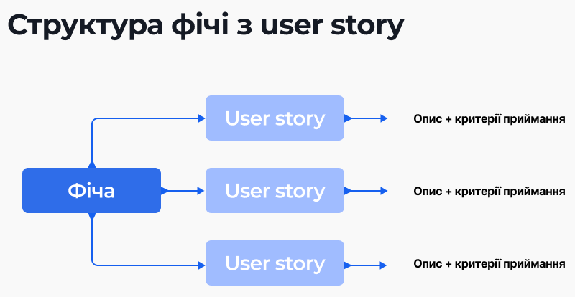

Розберімо приклад фічі «Відображення пам'яток на карті Google Maps».
AS < a type of user>, I WANT <some goal> SO THAT <some reason>.
Її можна розбити на такі юзер сторі:

1. Як користувач, я хочу бачити фотографії кожної пам'ятки на карті, щоб ухвалити рішення, відвідувати місце чи ні.
2. Як користувач, я хочу бачити інформацію про пропускний режим та час роботи пам'ятки, щоб знати, коли її краще відвідати.
3. Як користувач, я хочу бачити іконки пам'яток, що виділяються на карті, щоб швидко орієнтуватися в їх розташуванні.
4. Як користувач, я хочу будувати маршрути від різних точок на карті до цієї пам'ятки, щоб розуміти, як легше дістатися до неї.
5. Як користувач, я хочу бачити на карті, які є магазини, ресторани та кафе поруч із визначною пам'яткою, щоб планувати тривалий візит до місця.

User story не завжди дають повну інформацію про фічу. Наприклад, по першій сторі не можна сказати, чи користувач може наблизити фотографію і де знайти кнопку виходу з перегляду.
Перша сторя. 1. Як користувач, я хочу бачити фотографії кожної пам'ятки на карті, щоб ухвалити рішення, відвідувати місце чи ні.
Щоб зробити юзер сторі більш конкретними, до них додається опис. Це список уточнень, як саме користувач сторі виглядає і працює.
Тоді для користувача сторі “Як користувач, я хочу бачити фотографії кожної пам'ятки на карті, щоб прийняти рішення, відвідувати місце чи ні” опис буде таким:
Опис.
Фотографії з'являються при звичайному натисканні на значок пам'ятки на карті.
Фотографію можна відкрити на повний екран.
Щоб наблизити фотографію, користувач робить рух spread (збільшення).
Щоб закрити перегляд фотографій, користувач свайпає вікно, що відкрилося вниз.

Вище ми розглянули сторі для функціональних вимог до фічі. Але щоб описати не функціональні вимоги, формула “Хто, що й навіщо робить?” не завжди зручна. Її можна трохи змінювати, щоб вимога легко читалася. Тоді сторі про перегляд фотографій ми сформулюємо так:
User story: Як користувач, я хочу дивитися фотографії кожної пам'ятки з мінімально можливою затримкою.
Опис:
- Максимальний час відгуку – 0.5 секунд.

Якщо розбивати фічу на малі сторі, то опис кожної буде досить коротким, як у прикладі вище. Але якщо зробити фічу "перегляд пам'ятки на карті" всього однієї сторі, то опис буде занадто великим:
User story: Як користувач, я хочу знаходити і дивитися пам'ятки на карті, щоб прийняти рішення, відвідувати місце чи ні.
Опис:
- Показувати іконки кожної визначної пам'ятки на карті
- Показувати фото пам'ятки при натисканні на іконку
- Показувати інформацію про пропускний режим та час роботи пам'ятки при натисканні на іконку
- Виділяти іконки визначних пам'яток на карті: великі визначні пам'ятки особливими іконками, а меншого розміру - іконками за замовчуванням
- Будувати маршрути від різних точок на карті до цієї пам'ятки
- Показувати всі магазини, ресторани та кафе в радіусі 5 км від пам'ятки
- Час відгуку на натискання має бути не більше 0.1 секунди

У цьому обсязі описів складно орієнтуватися. Тому у великих сторях необхідно виділяти основні тези - критерії приймання.
Acceptance criteria
Критерії приймання — це умови, за яких юзер сторі можна вважати готовою і повністю робочою. Вони потрібні, щоб ви з командою зробили те, що просив замовник — ні більше, ні менше.
Формат написання:
Given [a context or condition]
And [some more context]…
When [an event occurs]
Then [expect this output]
And [another output]…
Враховуючи (дано) [контекст або умову]
І [ще трохи контексту]…
Коли [відбувається подія]
Потім [очікуйте цей результат]
І [інший вихід]…

Опис — це будь-які деталі твоєї юзер сторі: обов'язкові й не дуже. А ось критерії — це те, без чого фіча не запрацює. Ну або вона запрацює, але не виконає сценарій користувач сторі.
Якщо на сторінці пошуку вище не буде рядка та кнопки пошуку, користувач не зможе ввести запит, а система його не виконає. Також, якщо користувач не введе місто, вулицю чи номер будинку, система не покаже точну адресу. І, нарешті, користувач повинен побачити потрібний будинок на карті. Забери якусь з умов вище і фіча не запрацює.
Критерії можна уточнювати як кожної юзер сторі, так і цілої фічі. Вибір залежить від масштабу, складності та деталізації завдання.
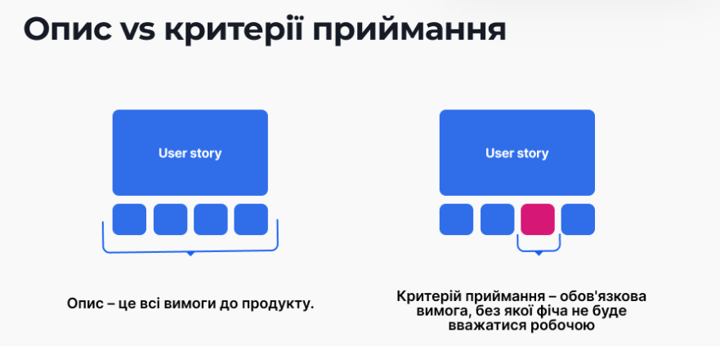
Розберімо на прикладі пошуку Google Maps.
У тебе є юзер сторі: «Як користувач, я хочу ввести місто, вулицю та номер будинку в рядок пошуку, щоб знайти розташування потрібного будинку на карті».
Критерії приймання до неї виглядатимуть так:
- Given На сторінці є рядок та кнопка пошуку.
- When Пошук виконується, якщо користувач вводить місто, вулицю та номер будинку.
- Then Коли пошук виконано, на карті з'являється точка, що показує розташування адреси.

Але є ще один формат написання вимог — use case. Поговоримо про нього.

Use case (для клонів)
Use case (варіант використання або юзкейс) — це детальний опис фічі з точки зору взаємодії користувача з системою. Кожен юзкейс розписується невеликими та простими кроками, починаючи з мети користувача, закінчуючи результатом його дій у системі.
Структура Use case (додаткова інформація)

A  атрибут | Definition  Визначення
Use Case ID | Унікальний номер UC
 | ID D00028
Назва Use Case | Назва Use Case, певна функція use case, функціональна ціль, що починається з дієслова і це має бути сигнальна фраза та щось цінне для актора (вхід в ОС є неправильною ціллю)
 | Відображення covid сертифікату в мобільному додатку Дія
Основні актори | Основні дійові особи — це учасники, які використовують систему для досягнення мети. Варіант використання документує взаємодію між системою та акторами для досягнення мети основного суб’єкта.
Користувач – власник мобільного номеру, який прив’язаний до банківської картки і зареєстрований в системі
Система цифрова держава – отримання цифрової копії даних користувача
Другорядні актори | Вторинні суб’єкти – це суб’єкти, від яких система потребує допомоги для досягнення мети основного суб’єкта.
 | Електронна система охорони здоров’я (ЕСОЗ) – генератор даних про наявність щеплень
Передумова | Передумови визначають передумови, які повинні бути виконані, перш ніж система зможе почати виконувати варіант використання. Передумови можуть описувати стан системи, але вони не описують наміри користувача.
1) встановити додаток дія
2) авторизуватись в додатку за допомогою BankID, черед Дія.підпис, через Ключі, або через NF, або FaceID та авторизація за відбитком пальця.
3) зайти через пароль в додаток Дію
4) обрати опцію «covid сертифікати»
5) обрати призначення сертифікату
6) надати згоду на отримання медичних даних із системи «цифрова держава»
7) обрати тип сертифікату (вакцинація, ПЛР-тест, одужання)
8) надати згоду про передачу даних із системи

Постумови | Постумови описують стан системи після успішного виконання варіанту використання. Постумови можуть описувати:  • Щось, що спостерігається користувачем;  • Фізичні результати;  • Зміни внутрішнього стану системи
1) система «цифрова держава» підтверджує передачу заяви на отримання сертифіката та пошук даних в базі ЕСОЗ
2) система «цифрова держава» повідомляє про стан пошуку даних в системі ЕСОЗ (знайдено або не знайдено)
3) генерується сертифікат
4) перегляд даних на екрані мобільного телефону в додатку Дія або завантажити сертифікат в форматі PDF
5) надсилання сертифікату в форматі PDF в месенджери (viber, telegram) або поштові сервіси (встановлені у користувача)
6) за QR кодом система показує дані про вакцинацію або ін. стан (ПЛР-тест, одужання) стороннім користувачам

Тригер | Ділова або системна подія, яка ініціює виконання Use Case  Це може бути людина, що бажає виконати якусь дію
 | ???*??
Основний потік | Сценарій, який представляє шлях досягнення бізнес-цілі (правильний шлях). Це набір кроків, які потрібно здійснити для досягнення функціональної цілі
Вхід в додаток Дія за паролем
Перегляд даних covid сертифікату у додатку
Отримання в месенджері або ел.пошті сертифікату у форматі PDF
Пред’явлення QR коду сертифікату за місцем призначення
Відображення даних сертифікату за QR кодом на сторонньому пристрої
Альтернативні потоки | Альтернативні потоки забезпечують той самий бізнес-результат (іноді з варіаціями), що й звичайний, але представляють менш поширені або менш пріоритетні варіанти конкретних завдань або способів їх виконання  Тобто, що буде відбуватись, якщо щось піде не так, як заплановано, чогось не вистачає, то який набір дій в системі передбачено
covid сертифікат або довідку про одужання можна отримати у сімейного лікаря, який має доступ до бази даних ЕСОЗ або на підставі ПЛР-тесту.
ПЛР-тест можна отримати в будь-якому спеціалізованому медичному закладі

Потоки винятків | Умовний набір кроків, які є відповіддю на збій кроку в іншому потоці (потік винятків виконується після іншого кроку), після чого use case відмовляється від досягнення своєї мети.  Дія, які зупиняють процес в системі, якщо наприклад, документ заборонили законодавчо або такого не існую більше, тобто кроки, які пропонується за певних обставин
1) Немає даних в системі про сертифікат (ПЛР тест або одужання)
Показати статус «Немає даних про вас» після запиту на створення документа, якщо в системі ЕСОЗ таких немає даних. Показати повідомлення «Спробувати ще раз» або «Спробувати ще раз через портал Дія» або «рекомендовано звернутись до сімейного лікаря»
2) поганий інтернет-зв’язок або пристрій погано працює
Показати статус ««Помилка при генерації сертифіката» після запиту на COVID-сертифікат. Показати повідомлення «Спробувати ще раз» або «Спробувати ще раз через портал Дія» або «рекомендовано звернутись до сімейного лікаря»
3) відсутні дані про друге щеплення
Показати статус «Сертифікат про вакцинацію недоступний» з таким текстом «Ви зможете додати його лише після другого щеплення» або «рекомендовано звернутись до сімейного лікаря».
4) система підвисає бо не видає даних про сертифікат (ПЛР тест або одужання)
Показати статус “На жаль, сталася помилка” і показати повідомлення «Спробувати ще раз» або «Спробувати ще раз через портал Дія» або «рекомендовано звернутись до сімейного лікаря». У разі повторного збою показати повідомлення «Звертайтесь до технічної підтримки порталу та додатку “Дія» або в контакт-центр МОЗ за номером гарячої лінії 0800 60 2019 (або за формою - issue.covid19.gov.ua ) , а також через чат-бот Дії - вхід на порталі державних послуг та через мобільний застосунок «Дія»
Результат | Бажаний результат Use Case виконання
 | Відображений сертифікат в додатку Дія в цифровому вигляді із фотографією, даними про вакцинацію або ПЛР-тест або одужання від covid, в тому числі в форматі PDF, який можна надіслати і роздрукувати

Недоліки виправити:
Тут все ж потрібно було опиратись на сам апплікейшн і описувати альтернативні флоу та ексепшени конкретно під кейс генерації (додавання) електронного ковід сертифікату, виділяючи (як на мене) окремо кейс генерації сертифікату для себе і окремо юз кейс генерації для дитини.
Тригери мають описувати те, від чого стартує юз кейс - або інтеншн юзера, або якась конкретна дія юзера (найчастіше).
У передумовах та постумовах не повинно бути кроків, які описуються і у флоу (головному чи альтернативних), також не варто сильно детально описувати їх, тобто по суті це мають бути конкретні умови без яких юз кейс не почнеться (передумови), або ж результат юз кейсу, те, до чого він приведе (постумови).
User story vs user cases
Короткі та зрозумілі юзер сторі зазвичай використовуються в Scrum проєктах. Вони поділяють фічу на задачі, що легко реалізуються, якими можна заповнювати спринти. З юзер сторі простіше управляти змінами й затверджувати їх із замовником.
Юзкейси, на відміну від юзер сторі, більш послідовні й ґрунтовні. З них зазвичай складають специфікацію для Waterfall проєктів. Перевага юзкейсів перед юзер сторі полягає в тому, що в одному юзкейсі по кроках розписані всі вимоги до фічі. Отже, з ними краще видно загальну картину та простіше керувати межами проєкту. З іншого боку, юзкейси складніше підтримувати й змінювати, оскільки вони набагато потужніші і комплексніші, ніж юзер сторі.

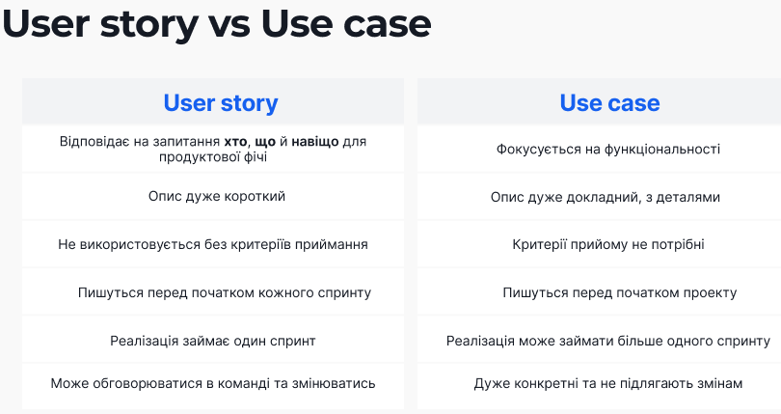
Залежно від проєкту можна і навіть потрібно використовувати обидва варіанти. Якщо розумієш, що в тебе є всі необхідні вихідні дані й можна приступати до проєкту, використовуй юзкейси. А якщо знаєш, що вимоги будуть змінюватися в процесі розробки, — зупинися на юзер сторі.

Для опису нефункціональних вимог використовуються інші моделі, наприклад описові або графічні формати або сценарії.
Нефункціональні вимоги:
Filmy можна буде редагувати відео довжиною не більше 30 хвилин. Filmy це додаток для музичних кліпів, а вони зазвичай не тривають довше 10 хвилин.
Соцмережі, на яких користувачі публікуватимуть відео: Youtube, Vimeo, TikTok та Instagram. TikTok та Instagram у пріоритеті — молоді кліпмейкери сидять, в основному, там.
Filmy не повинен вилітати під час завантаження довгих відеороликів.
Сервер повинен бути доступний більшу частину часу, щоб користувачі могли звертатися до своїх напрацювань будь-коли.
Конфіденційність даних теж немає порушуватися. Тому слідкуй за всіма вимогами продукту, але звертай увагу на ті, що важливі замовнику та його бізнес-цілям.

Вимоги треба десь зберігати. У майбутньому вони будуть служити документацією для твого проєкту, а також інструкцією та інформацією про продукт для кінцевого користувача. У нас це Jira і Confluence – це простір для командної роботи, зручний для розподілених команд. Тут накопичені командою знання поєднані із можливостями для спільної роботи.
Завдання. Для початку опишемо фічу «додавання відео з галереї»

Ти звертаєшся до допомогою до наставника.
Юзер сторі та критерії приймання для фічі «Вибір відео з галереї»

Наставник.
Май на увазі, що не всі юзер сторі потрібно розписувати докладно. Якщо користувачеві потрібно зробити просту дію, наприклад, натиснути на кнопку, опис буде зайвим.
Перше, що тобі потрібно, це навчитися писати вимоги не надто докладно, а й не надто коротко.
Нагадую про структуру сторі:
AS < a type of user>, I WANT <some goal> SO THAT <some reason>.

Отже:
Як користувач, я хочу вибрати відео з галереї мого телефону, щоб редагувати їх.
Опис вимог:
- Користувач повинен вибрати відео на екрані створення нового проекту.
- Користувач вибирає відео із галереї телефону. Вибране відео відзначається синім квадратом.
- На екрані галереї відображаються лише відео у форматах MP4 та AVI.
- На екрані галереї відображаються відео тривалістю не більше 30 хвилин.
Критерії приймання:
- Користувач може вибирати MP4 та AVI відео з галереї телефону.

Завдання. Тепер треба прописувати вимоги до цих фіч.

Завдання. В беклозі є картка з фічею «Choose video frame (Зміна розміру кадру)». Подивися, як вона виглядатиме у Filmy.
Функція «Зміна розміру кадру»
Розписати за прикладом, що наведено вище.
Юзер сторя.
Вимоги (опис):
Критерії приймання:

Наставник.
Коли опишеш вимоги до цих фіч, їх потрібно буде показати команді. Процес обговорення вимог у Scrum називають Backlog grooming (або backlog refinement, тех рев'ю). Будь-яке завдання потрапляє в спринт лише після грумінгу, коли буде повністю описано, обговорено та оцінено.
В рамках обговорення ви, швидше за все, поміняєте деякі вимоги, а щось додасте. Комусь просто прийде вдала ідея реалізації.

